ŞİRKET PROFİLİ
Şirket Logosu : 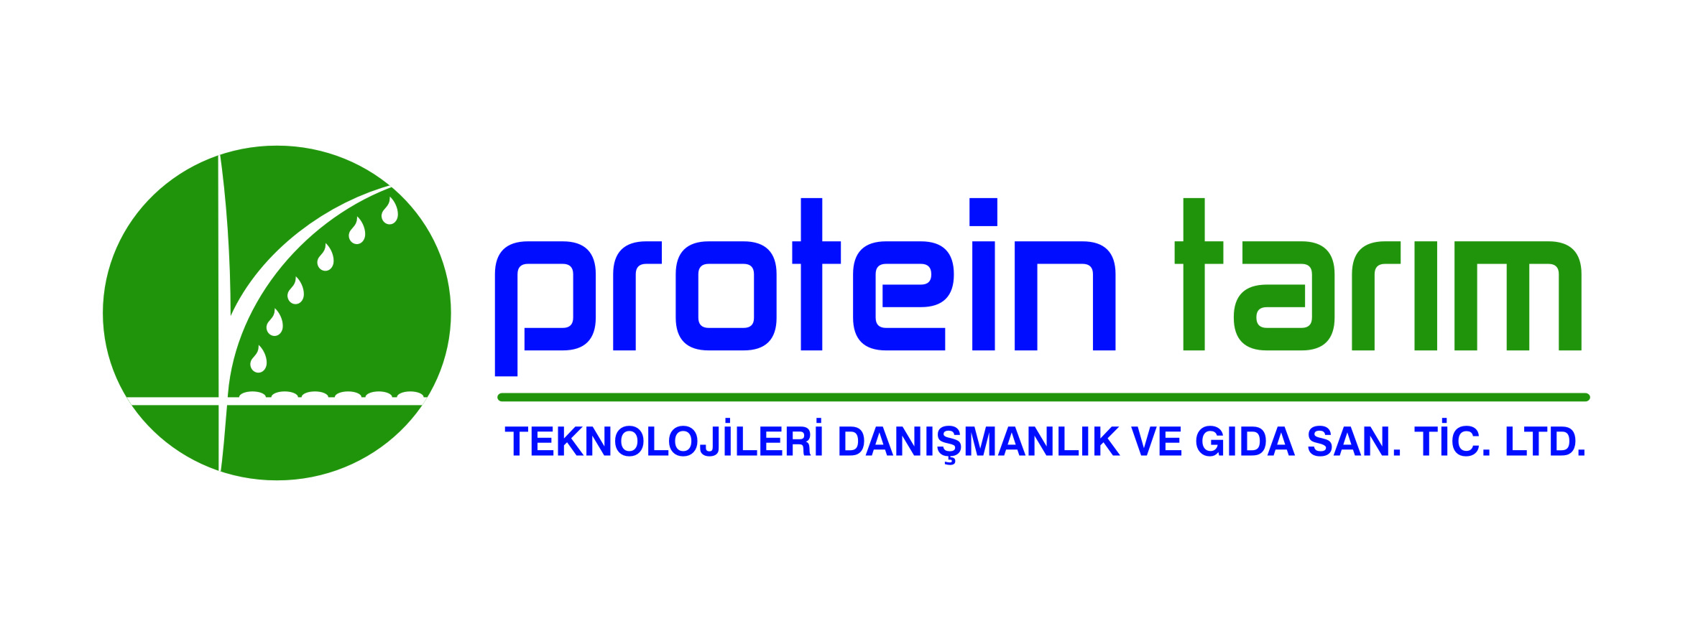
Firma Adı : PROTEİN TARIM TEKNOLOJİLERİ DANIŞMANLIK VEGIDA SANAYİ TİCARET LİMİDET ŞİRKETİ.
Adres : KEYKUBAT MAH.OSMANKAVUNCU BULV.
(Seker Fabrikasi Karşısı) No: 337 MELİKGAZİ / KAYSERİ
Telefon :0352 332 52 90
Faks :0352 332 5092
E-mail : proteintarim@gmail.com
Web sitesi :proteintarim.com
1.KİMLİĞİMİZ
Şirketin kısa tarihçesi (kuruluş tarihi, mevcut durum, varsa ihracat tecrübesi vs.) 2012 Yılında limidet şirket olarak kuruldu Tahıl ve Bakliyat Tohumluk Üretimi ana faaliyet konusu
Sorumlu kişi Fahrettin AÇIKGÖZ
Hukuki statüsü LTD.ŞTİ.
İşyerinde çalışanların sayısı (idare, üretim, toplam) İDARE 4 ÜRETİM 9
Fabrikanın büyüklüğü/üretim/depolama olanakları 5 TON SAAT KAPASİTE -2000 TON DEPOLAMA
2.YAPTIĞIMIZ İŞ
İhracatçı
İmalatçı Arpa, Buğday ve Nohut Tohumluk üretim ve İşleme
Acente
Diğerleri
Ürünler Arpa, Buğday ve Nohut
3.GELECEĞİMİZ

Büyüme planları (Yatırımlar, büyüme projeleri vs)Kendi çeşitlerimizle üretim
4.SERTİFİKALAR VS.

5.DİĞER

